**Примеры симметрии в профессиях и специальностях технологического профиля:**

1. **Инженер-конструктор и инженер-технолог.** В процессе разработки и производства продукции инженеры-конструкторы и инженеры-технологи работают в тесном сотрудничестве. Они оба занимаются проектированием и оптимизацией технологических процессов, но с разных сторон. Инженер-конструктор создаёт чертежи и модели изделий, а инженер-технолог разрабатывает методы производства и контролирует их реализацию. Таким образом, эти профессии имеют определённую симметрию в своих задачах и целях.
2. **Технолог пищевого производства и инженер-химик.** Специалисты в области пищевой промышленности и химического производства работают над созданием новых продуктов и материалов. Они изучают свойства различных веществ и материалов, разрабатывают технологии их производства и контролируют качество готовой продукции. В этом смысле их задачи и обязанности имеют определённую симметрию.
3. **Оператор станка с ЧПУ и программист станков.** Специалисты по обработке материалов на станках с числовым программным управлением (ЧПУ) и программисты станков выполняют схожие задачи. Они работают с программным обеспечением для создания управляющих программ для станков, но с разных сторон. Оператор станка с ЧПУ управляет оборудованием и контролирует процесс обработки, а программист станков создаёт программы для станков. В этом смысле их обязанности имеют определённую симметрию.
4. **Лаборант химического анализа и инженер-исследователь.** Лаборанты химического анализа и инженеры-исследователи занимаются изучением свойств различных веществ и материалов. Они проводят эксперименты, анализируют полученные данные и делают выводы. В этом смысле их работа имеет определённую симметрию.
5. **Оператор производственной линии и инженер по автоматизации.** Специалисты, работающие на производственных линиях, и инженеры по автоматизации занимаются оптимизацией технологических процессов. Они разрабатывают и внедряют системы автоматизации и контроля, которые позволяют повысить эффективность производства. В этом смысле их задачи и обязанности имеют определённую симметрию.
6. **Мастер по ремонту оборудования и инженер-механик.** Специалисты, занимающиеся ремонтом и обслуживанием оборудования, и инженеры-механики работают над поддержанием работоспособности технических систем. Они проводят диагностику, ремонт и настройку оборудования, обеспечивая его бесперебойную работу. В этом смысле их задачи и обязанности имеют определённую симметрию.
7. **Оператор технологического процесса и инженер по качеству.** Специалисты, контролирующие технологический процесс, и инженеры по качеству занимаются обеспечением соответствия продукции требованиям стандартов качества. Они следят за соблюдением технологических режимов, проводят испытания и контроль качества готовой продукции. В этом смысле их функции имеют определённую симметрию.
8. **Специалист по управлению проектами и инженер-проектировщик.** Специалисты по управлению проектами и инженеры-проектировщики работают над созданием новых продуктов и систем. Они разрабатывают планы проектов, контролируют их реализацию и обеспечивают достижение поставленных целей. В этом смысле их задачи и обязанности имеют определённую симметрию.

Это лишь некоторые примеры симметрии в профессиях и специальностях технологического профиля. В каждой из них можно найти элементы симметрии, которые позволяют специалистам разных направлений работать вместе для достижения общих целей. 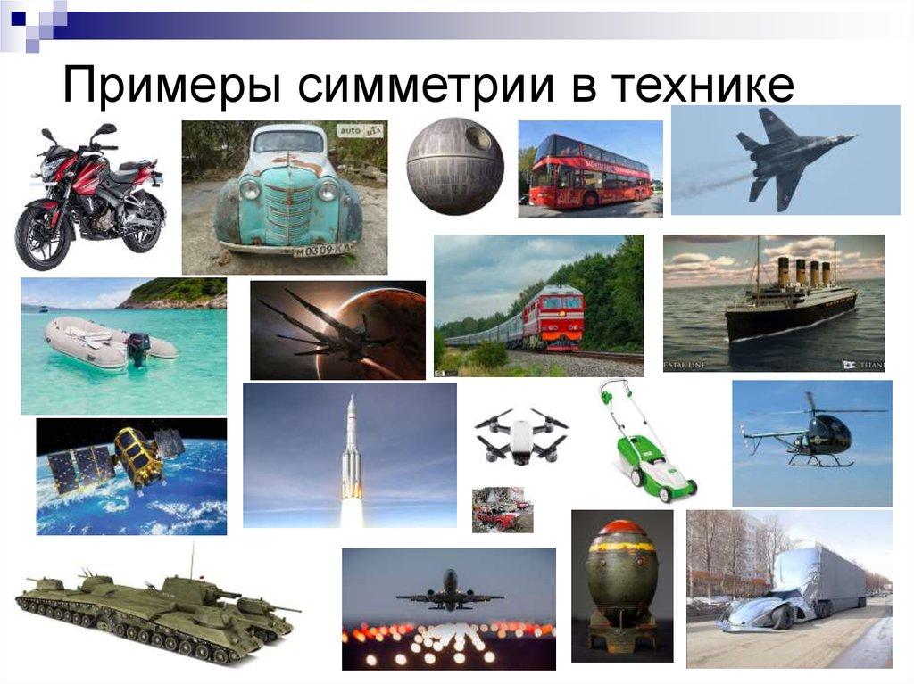

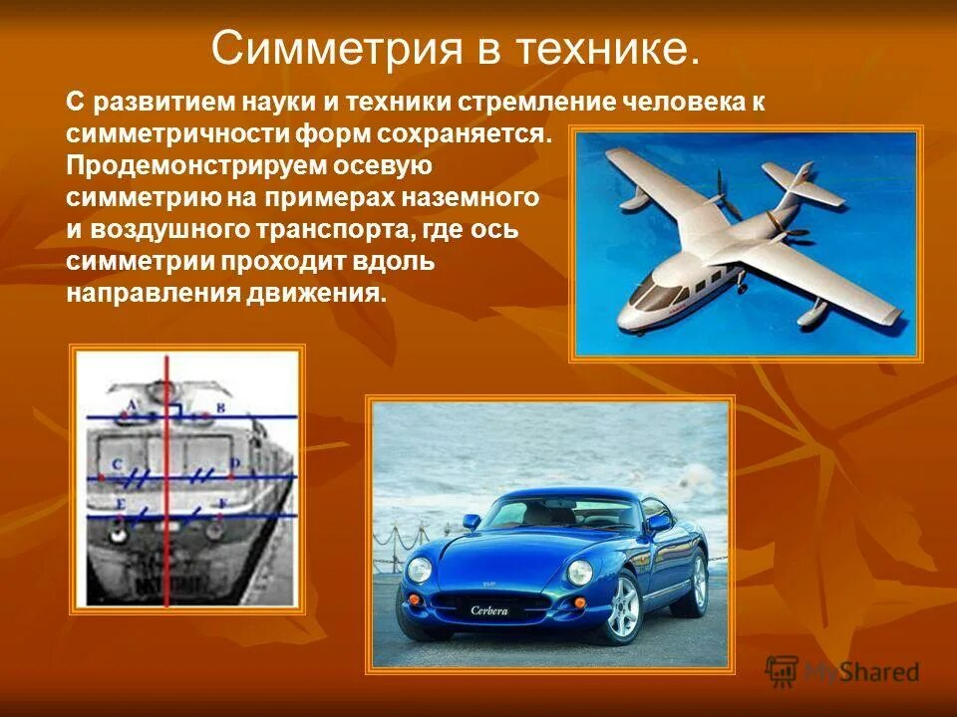

**Д/З – Сделать выборку своей профессии**